Лабораторная работа №8
  - дисциплина: Архитектура компьютера
Володина Алиса Алексеевна
Содержание

1. Цель работы
Ознакомление с инструментами поиска файлов и фильтрации текстовых данных. Приобретение практических навыков: по управлению процессами (и заданиями), по проверке использования диска и обслуживанию файловых систем.

2. Задания
- Осуществите вход в систему, используя соответствующее имя пользователя.
- Запишите в файл file.txt названия файлов, содержащихся в каталоге /etc. Допишите в этот же файл названия файлов, содержащихся в вашем домашнем каталоге.
- Выведите имена всех файлов из file.txt, имеющих расширение .conf, после чего запишите их в новый текстовой файл conf.txt.
- Определите, какие файлы в вашем домашнем каталоге имеют имена, начинавшиеся с символа c? Предложите несколько вариантов, как это сделать.
- Выведите на экран (по странично) имена файлов из каталога /etc, начинающиеся с символа h.
- Запустите в фоновом режиме процесс, который будет записывать в файл ~/logfile файлы, имена которых начинаются с log.
- Удалите файл ~/logfile.
- Запустите из консоли в фоновом режиме редактор gedit.
- Определите идентификатор процесса gedit, используя команду ps, конвейер и фильтр grep. Как ещё можно определить идентификатор процесса?
- Прочтите справку (man) команды kill, после чего используйте её для завершения процесса gedit.
- Выполните команды df и du, предварительно получив более подробную информацию об этих командах, с помощью команды man.
- Воспользовавшись справкой команды find, выведите имена всех директорий, имеющихся в вашем домашнем каталоге.

3. Теоретическое введение
В системе по умолчанию открыто три стандартных потока:
· stdin (дескриптор 0) — ввод (обычно клавиатура); · stdout (1) — вывод (обычно консоль); · stderr (2) — вывод ошибок (консоль).
Команды (например, ls) выводят результат в stdout. Потоки можно перенаправлять:
· > — перенаправление с перезаписью файла; · >> — добавление в конец файла; · < — перенаправление ввода из файла.
Конвейер (|) передаёт вывод одной команды на ввод другой.
find — команда поиска файлов по условиям (имя, тип, размер и т.д.).
chezmoi управляет dotfiles. Исходники лежат в ~/.local/share/chezmoi (клон репозитория), локальный конфиг — в ~/.config/chezmoi/chezmoi.toml. Одинаковые на всех машинах файлы копируются без изменений; различающиеся обрабатываются как шаблоны с подстановкой данных из локального конфига.

4. Выполнение лабораторной работы
- Осуществим вход в систему, используя соответствующее имя пользователя.(рис. 1).
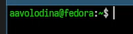
Рисунок 1: aavolodina
2)Запишим в файл file.txt названия файлов, содержащихся в каталоге /etc. Допишем в этот же файл названия файлов, содержащихся домашнем каталоге.(рис. 2). (рис. 3).
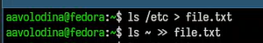
Рисунок 2: ls /etc > file.txt, ls ~ >> file.txt

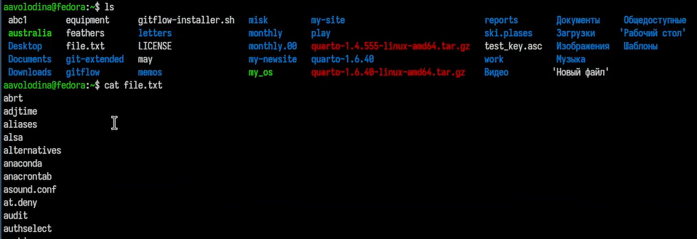
Рисунок 3: cat file.txt
3)Выведем имена всех файлов из file.txt, имеющих расширение .conf, после чего запишем их в новый текстовой файл conf.txt.(рис. 4). (рис. 5).
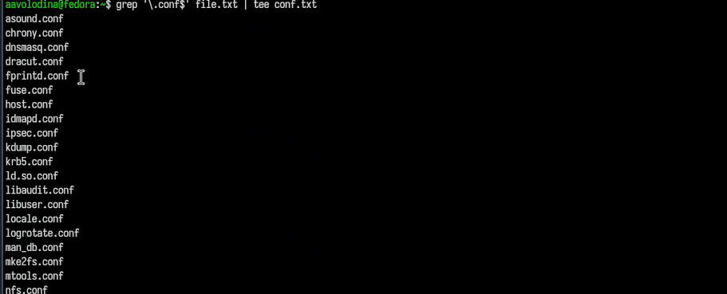
Рисунок 4: grep ‘.conf$’ file.txt | tee conf.txt

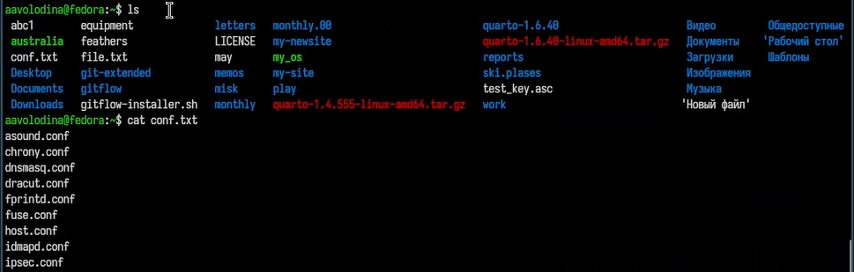
Рисунок 5: cat conf.txt
- Определим, какие файлы в домашнем каталоге имеют имена, начинающиес с символа c? (рис. 6).

Рисунок 6: ls -d ~/c*
- Выведем на экран (по странично) имена файлов из каталога /etc, начинающиеся с символа h.(рис. 7). (рис. 8).
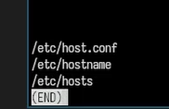
Рисунок 7: файлы

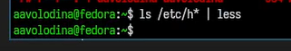
Рисунок 8: ls /etc/h* | less
- Запустим в фоновом режиме процесс, который будет записывать в файл ~/logfile файлы, имена которых начинаются с log.(рис. 9).
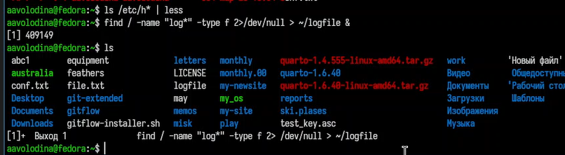
Рисунок 9: find / -name “log*” -type f 2>/dev/null > ~/logfile &
- Удалим файл ~/logfile.(рис. 10).
Рисунок 10: rm logfile
- Запустим из консоли в фоновом режиме редактор gedit. и 9)Отобразим пароль для указанного имени файла:(рис. 12).(рис. 11).
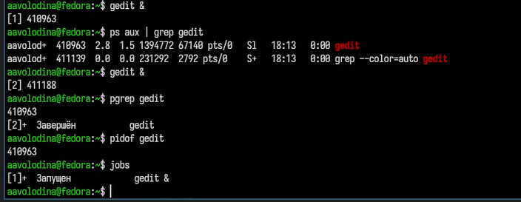
Рисунок 11: gedit &
10)Прочтем справку (man) команды kill, после чего используем её для завершения процесса gedit.(рис. 12). (рис. 13).
Рисунок 12: man kill

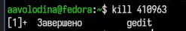
Рисунок 13: kill 410963
11)Выполним команды df и du, предварительно получив более подробную информацию об этих командах, с помощью команды man.(рис. 14). (рис. 15).
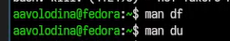
Рисунок 14: man

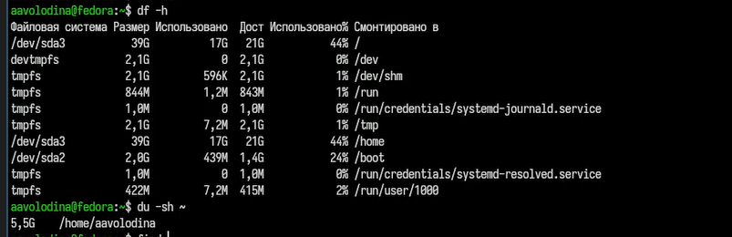
Рисунок 15: df du
12)Воспользовавшись справкой команды find, выведите имена всех директорий, имею- щихся в вашем домашнем каталоге.(рис. 16).
Рисунок 16: find ~ -maxdepth 1 -type d

5. Выводы
Ознакомилась с инструментами поиска файлов и фильтрации текстовых данных. Приобрела практические навыки: по управлению процессами (и заданиями), по проверке использования диска и обслуживанию файловых систем.

6. Контрольные вопросы
- Три стандартных потока: stdin (0) — ввод; stdout (1) — вывод; stderr (2) — вывод ошибок.
- Разница > и >>: > — перезаписывает файл; >> — добавляет в конец.
- Конвейер (|) — объединяет команды, передавая вывод последующей.
- Программа — набор инструкций; процесс — выполняемый экземпляр программы.
- PID — идентификатор процесса; PPID — родительского; UID/GID — реальные идентификаторы пользователя и группы, запустившего процесс.
- Задачи (jobs) — фоновые процессы; управление: jobs для просмотра.
- top и htop — мониторы процессов. htop удобнее в управлении и поиске; top гибче в настройке отображения.
- find — поиск файлов по критериям. Пример: find /etc -name “*.conf” -print
- Поиск по содержимому: find / -type f -exec grep -l “текст” {} ;
- Свободное место на диске: df -h
- Размер домашнего каталога: du -sh ~
- Завершение зависшего процесса: kill (или kill -9), для фоновой задачи — kill %.

